网上商城

小组成员：

1. 系统概述

主要分为在线销售和在线购物服务。其功能主要分为两部分，一部分是面向用户部分，包含：用户在线注册、购物、提交订单、付款等操作；另一部分是商城管理部分，这部分的内容包括：产品的添加、删除、查询、改动、收藏，订单的管理、操作员（店家）的管理、注册会员的管理、快递信息的管理等。当用户进入网上商城完成注册后，可查询指定的产品进行收藏或直接添加到购物车进行付款，提交订单；当店家收到订单后进行信息核对，确认信息无误后，完成商品的送发，由快递公司同步物流信息，店家同时要完成产品信息的管理。

二、数据库系统结构

用户界面（外模式）

管理后台

业务逻辑层

权限验证/数据有效性验证/数据合法性验证……

数据层

与数据库进行交互，如对数据添加，修改，显示，删除

三、数据需求：

·用户：用户进入商城后，需要进行注册，登记个人信息，用户信息主要包括用户名、真实姓名、绑定的手机号、个人住址、支付方式的选择。用户可查询指定的产品进行收藏或直接添加到购物车进行付款，提交订单

·店家：店家是某个商店的负责人，主要承担订单的信息核对，每个店家可处理多个不同用户的订单。店家信息主要包含店名、地址、收款方式、真实姓名等

·产品：产品信息应该包含产品名、产品介绍、产品价格、生产地等

四、事务需求：

数据录入：

录入用户信息

录入店家信息

录入产品信息

数据更新/删除

更新/删除用户信息

更新/删除店家信息

更新/删除产品信息

更新/删除订单信息

更新/删除物流信息

数据查询

1. 查询产品信息，列出产品的产品名、产品介绍、产品价格、生产地、产品实物图、产品的评价
2. 查询店铺信息，列出店铺名、店铺产品
3. 网上商城系统设计

1、系统总体结构图

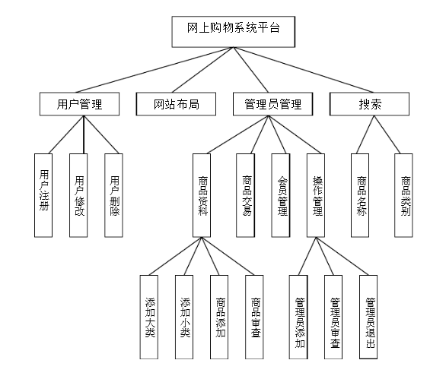

1. 系统数据库设计

根据系统功能设计的需求，对于数码产品网上商城系统的数据库，可以列出本系统的各个组成部分的数据项和数据结构：

数据字典是对流程图加以补充说明的工具，为系统管理员提供了数据项的综合信息。下面将列出管理系统中的几个重要数据表

**总结**

通过对系统进行需求分析、设计等一系列工作，将系统分为三个个模块： 商城留言板、商城新闻、用户管理、在线购物，最终使系统实现了管理员管理用户、商品和对系统进行设置，用户信息管理和订购商品的操作等功能。系统界面美观友好，操作方便，将在很大程度上提高数码商品信息管理的效率，基本达到本次设计的目的。在课题实施过程中，对电子商务网站的系统结构、功能、支撑技术、

己有的一些比较成熟的电子商务平台及许多公司提出的电子商务解决方案进行了分析和研究，得出了如下体会和结论:

1.电子商务门户网站是由网络基础结构、WEB及应用程序服务器、用户服务系统、用户应用系统四个层次组成，它们各自有自身的功能结构，互相紧密关联。据此提出了电子商务网站的层次结构模型。

2.本文提出电子商务门户网站的软件体系结构应采用三层的客户/服务器模型，即客户端、业务逻辑服务器、数据库管理。并对其组成部分进行了阐述。

3.电子商务门户网站的设计应该通过需求分析、功能模块设计、

信息资源分析、应用支撑平台分析、用户服务系统设计、用户应用系统设计、开发环境、页面设计、程序编制等步骤来进行。

这次设计是培养独立思考问题和自学能力的锻炼，是适应社会的需要。当然，由于初次尝试管理信息系统的开发，对系统开发所使用的技术、工具等还有一个从熟练到精通的过程。

系统难免还存在很多的不足，需要进一步的改善，主要在以下几个方面：

（1）系统功能还需要进一步的完善，以适用于更多的领域

（2）系统某些权限的分配还存在一些不合理地方

（3）系统的安全性设计方面还应该考虑全面一些

总之，在这次设计中，我们学到了大量的知识，开阔了视野，也为日后从事

软件开发工作奠定了坚实的基础。